DR. PETER PETER

THIERSCHSTR. 29 80538 MÜNCHEN TEL. 089 28808277
Kto. Nr. 41941723 HypoVereinsbank München (BLZ 70020270)
IBAN: DE03700202700041941723 BIC: HYVEDEMMXXX
pietropietro@web.de
www.pietropietro.de

PARIS GOURMET
1. – 4. NOVEMBER 2020

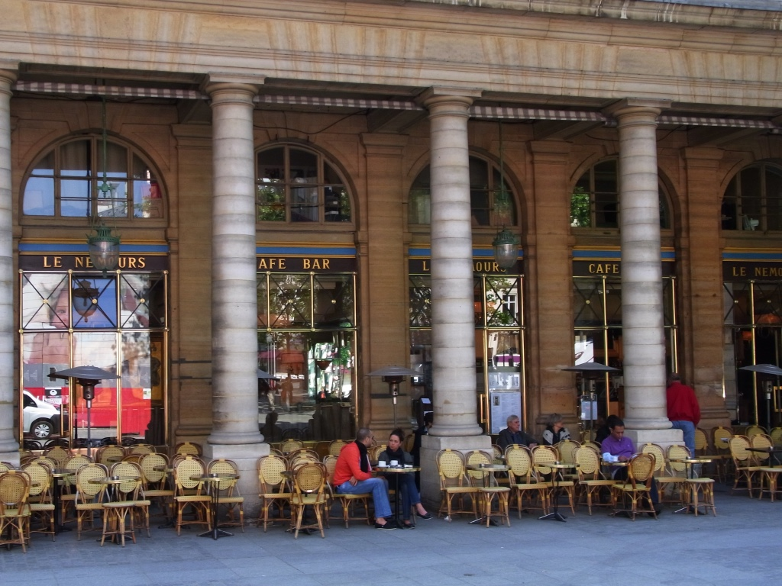

Savoir-vivre: In der Seine-Metropole werden kulinarische Träume war. Champagner schlürfen. In verspiegelten Belle Époque Restaurants
Tafeln. Einheimische Bistrots mit Patina entdecken. Café noisette in Établissements trinken, in denen schon erlauchte Geistesgrüßen brüteten oder flirteten.

Eine exklusive Reise im kleinen Kreis, die die Bandbreite der gastronomie française erschließt, die zum UNESCO-Weltkulturerbe erhoben wurde.
Kreiert, begleitet und moderiert von dem Gastrosophen und Autor Dr. Peter Peter (Vive la cuisine – Kulturgeschichte der französischen Küche, C. H. Beck 2019)

1. Tag (So): Bonjour Paris!
Fahrt von ausgewählten deutschen Bahnhöfen 1. Klasse mit TGV (oder gleichwertigem Zug) nach Paris.
Transfer ins Hôtel des Grandes Écoles im 5. Arrondissement. Das nostalgische Hôtel de Charme gruppiert sich um einen idyllischen Hof mit Garten im Quartier Latin.
Erster orientierender Stadtbummel durchs quartier und den jardin de Luxembourg.
Abends Dîner im Lieblingsbistrot des Autors, das Pariser Küche mit baskischen Akzenten auf Michelin-Niveau praktiziert.

2. Tag (Mo): Paris élégant, Paris Bohème!
Morgens petit déjeuner in einem Grand Café in Rive Gauche.
Beim anschließenden Rundgang durch die Opèra Garnier wird der Prunk der Belle Époque lebendig. Wir spazieren durch Pariser Passagen zum Palais Royal. Im legendären Sterne-Restaurant Grand Véfour, das Gourmet-Geschichte geschrieben hat, ist für uns ein Tisch reserviert.
Nachmittags Bummel durch das lebendige Marais-Viertel mit seinen ausgefallenen Boutiquen. Alternative für Modefans: das 2017 eröffnete Musée Yves Laurent.
Abends streifen wir durch das Künstlerviertel Montmartre (Gelegenheit zum Besuch eines Sängerkabinetts).

3. Tag (Di): Les incontournables - Höhepunkte an der Seine
Batobus! So heißt das flexible Linienschiff auf der Seine. Wir steigen ein und aus für Fotostopps und Infos zu den prominentesten Bauwerken: Tour Eiffel, Sainte Chapelle (Innenbesichtigung), Notre-Dame, Louvre, Champs-Élyssées etc.
Zur Mittags-und Teepause rasten wir in einer ausgefallenen Location: das marokkanische Restaurant liegt im Art-Déco-Komplex der Großen Moschee.
Den Abend lassen wir bei einem Glas Wein ausklingen.

4. Tag (Mi): Au Revoir Paris!
Vormittags sind die Pariser Straßenmärkte geöffnet. Wir ordern ein letztes Croissant, schlendern über den lebendigen Marché d’Aligre mit Obstständen und Delikatessenhalle und gönnen uns eine Weinkost mit Imbiss. Nachmittags Transfer zur Gare und Heimfahrt Richtung Allemagne.

PREIS: DZ 1555 € EZ-Zuschlag: 165 €
Leistungen: Zugfahrt 1. Klasse von ausgewählten deutschen Bahnhöfen nach Paris (wenn möglich, mit TGV oder THALYS), Ü im ***Hôtel des Grandes Écoles, Ausgeschriebene Essen/Verkostungen/Eintritte/Metro-Fahrten/Transfers. Gastrosophische Reisemoderation.

Maximale Teilnehmerzahl 8

